Hoạt động giúp học sinh phát huy khả năng sáng tạo và ý thức bảo vệ môi trường thông qua việc tận dụng vật liệu sẵn có ở trường TTHCS Đoàn Lập.
Trong xu hướng đổi mới phương pháp dạy học hiện nay, việc tổ chức các hoạt động trải nghiệm sáng tạo cho học sinh ngày càng được chú trọng. Đặc biệt, trong môn Mĩ thuật, giáo viên trường THCS Đoàn Lập đã linh hoạt tổ chức cho học sinh thực hiện các sản phẩm từ những vật liệu sẵn có, qua đó góp phần phát huy tính sáng tạo và nâng cao ý thức bảo vệ môi trường.
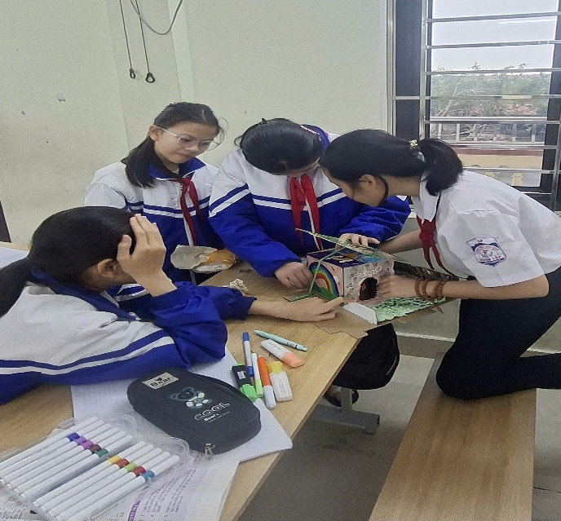
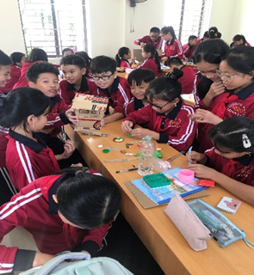

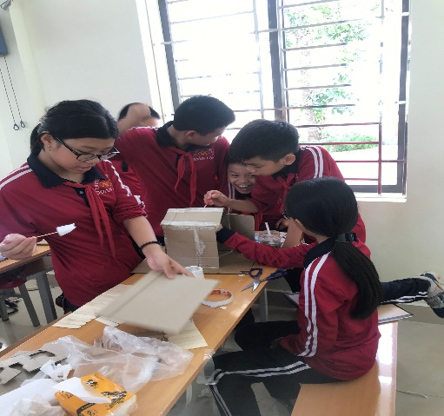
Trong giờ học, học sinh được chia thành các nhóm nhỏ để cùng nhau lên ý tưởng và thực hiện sản phẩm. Các vật liệu được sử dụng rất đa dạng, gần gũi với đời sống như giấy báo cũ, chai nhựa, bìa carton, vỏ hộp… Dưới sự hướng dẫn của giáo viên, các em đã biết cách tận dụng những vật liệu tưởng chừng bỏ đi để tạo nên những sản phẩm mĩ thuật độc đáo và có giá trị sử dụng.
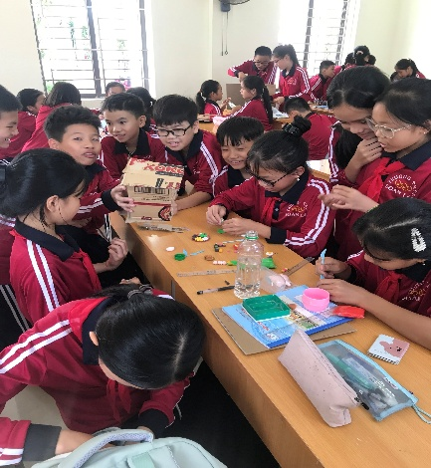
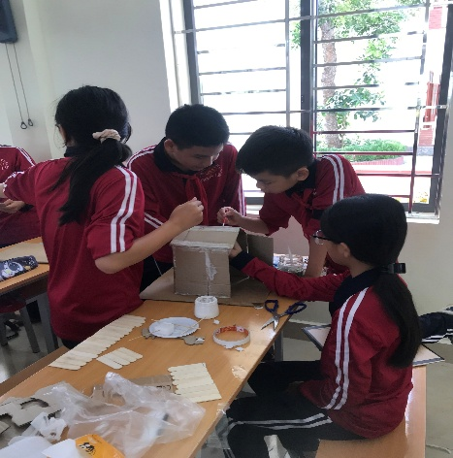

Không khí lớp học diễn ra sôi nổi, hào hứng. Học sinh tích cực trao đổi ý tưởng, phân công nhiệm vụ và phối hợp thực hiện. Mỗi nhóm đều thể hiện sự sáng tạo riêng thông qua sản phẩm của mình. Nhiều sản phẩm không chỉ đẹp về hình thức mà còn thể hiện thông điệp ý nghĩa về bảo vệ môi trường và tiết kiệm tài nguyên.
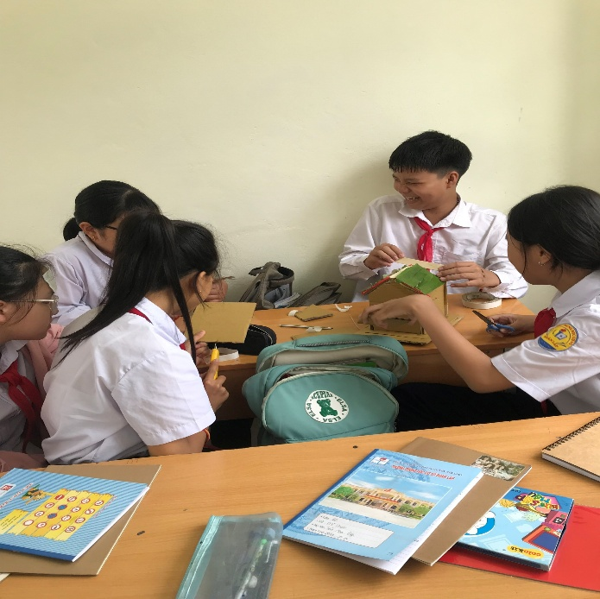
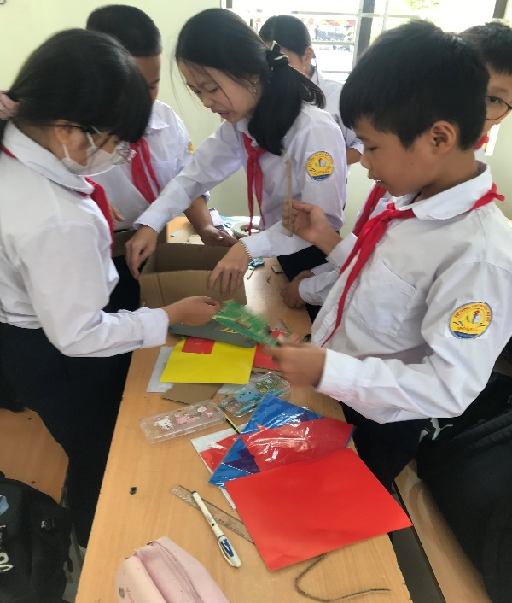

Thông qua hoạt động này, học sinh không chỉ được rèn luyện kỹ năng tư duy sáng tạo, khả năng làm việc nhóm mà còn nâng cao nhận thức về việc bảo vệ môi trường. Việc tái sử dụng các vật liệu sẵn có giúp các em hiểu rõ hơn về ý nghĩa của việc giảm thiểu rác thải và góp phần xây dựng lối sống xanh, thân thiện với môi trường.
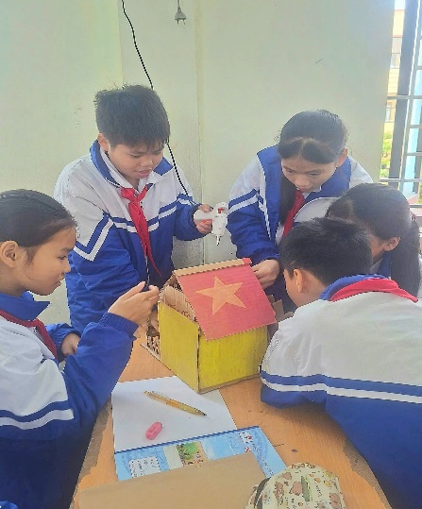
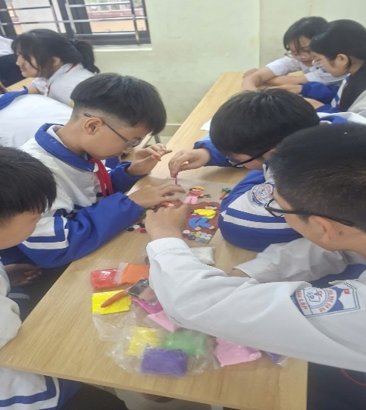
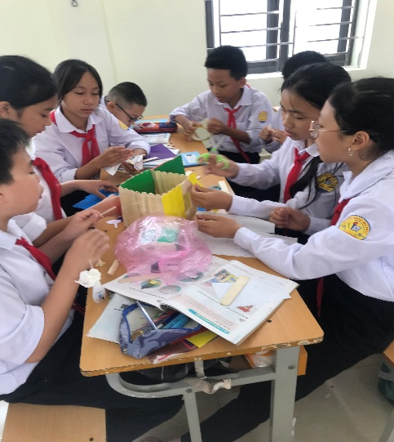

Có thể thấy, việc lồng ghép các hoạt động trải nghiệm sáng tạo trong dạy học không chỉ giúp bài học trở nên sinh động, hấp dẫn hơn mà còn góp phần hình thành và phát triển các phẩm chất, năng lực cần thiết cho học sinh. Đây là một hướng đi phù hợp, cần được tiếp tục phát huy trong thời gian tới.
